プロミティふちのべビルに関するサウンディング型市場調査 実施要領

令和５年10月12日

調査の目的と実施の背景
- プロミティふちのべビルは、神奈川県企業庁が保有する多目的ビルで、建物にはオフィス用貸事務室や貸会議室とともに、プールを備えたスポーツ施設を併設しています。築後32年が経過し、設備を中心に老朽化が進行しています。
- 今後、大規模改修を行いつつ、建設当初からのコストを回収するための経営のあり方について、様々な可能性の中から検討することが必要となっています。
- 本市場調査では、本ビルの今後の経営のあり方について、民間事業者の皆さまから、ビル経営のノウハウを活かしたアイデアや意見を幅広くいただき、事業化を含めて方向性を検討するために実施するものです。
- 本市場調査の結果を受けて、当庁で事業の実施有無について検討します。

対象施設
資産種類 | 普通資産（公有財産だが特定の行政用途はない）
施設名称 | プロミティふちのべビル
所在地 | 相模原市中央区鹿沼台１丁目９番15号
敷地面積/建築面積 | 3,475.84㎡（1,051.4坪）／1,870.68㎡（565.8坪）
延床面積 | 10,665.28㎡（3,226.3坪）
構造規格 | 鉄骨及び鉄骨鉄筋コンクリート造、地下１階地上７階建塔屋１階
駐車場 | 地下機械式(６０台)、地上平置き（２７台）、駐輪場（７５台）
現用途 | 貸事務室・フィットネスクラブ
竣工年月日 | 平成３（1991）年３月22日
アクセス | 東名横浜町田ＩＣから10.9km／ＪＲ横浜線淵野辺駅南口から270m
用途地域 | 近隣商業地域
容積率／建ぺい率 | 300%／80%
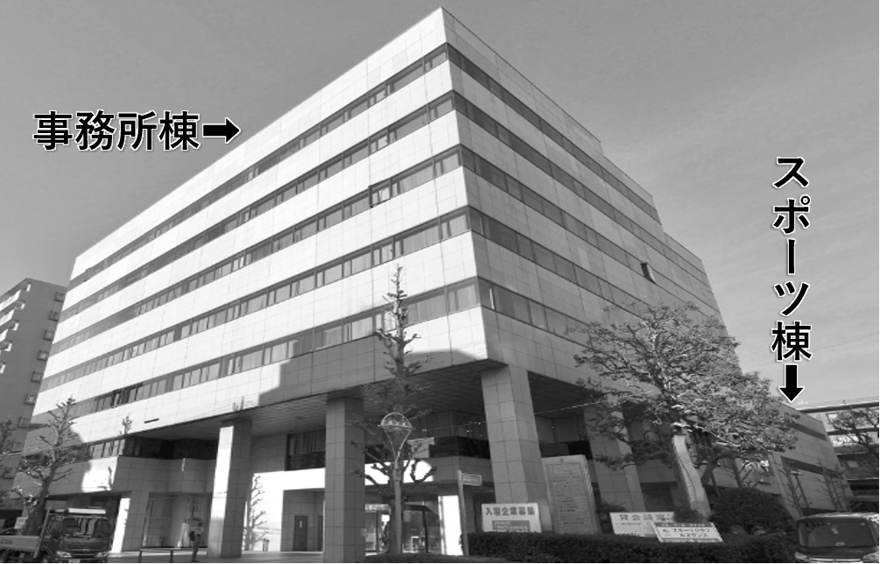

対話内容
下記のテーマを中心に対話を進める予定です。下記のテーマに限定することはありませんが、一般論ではなく主体的なご意見をお聞かせください。なお、当日に具体的なプランを作成していただく必要はありません。
（１）本ビルの立地性・特徴について
- 評価される点や懸念される点
- 橋本駅周辺再開発との関連性
- 周辺地域への貢献策
- 立地する周辺エリアの価値向上寄与に関する考え方
（２）資産価値の向上・大規模改修の方向性・長寿命化について
- 資産価値向上のための機能付加・改修
- 資産価値を向上させる改修の効果
- ＳＰＣの設立による大規模改修とビル運営の一体的経営の可能性
（３）事務所棟の活用について
- 今後のテナント需要
- サブリースによる管理の可能性
- 収益性向上のための改善点・アイデア
（４）スポーツ（低層）棟の利活用について
- 利活用の用途
- 既存インフィル解体における費用と作業の分担
- 既存躯体の活用、定期借家による低層棟利活用
（５）ビル経営一般等について
- 参入にあたっての課題、条件、及び企業庁に期待する役割
- 参入意欲を高める公募要件
- 大規模改修費用、一括貸付期間、年間マスターリース賃料及び契約形態
（６）その他

対象事業者
対象地において事業のアイデアを有する法人、または法人のグループとします。対話の参加者に対して、今後事業化した場合の応募を義務付けるものではありません。

スケジュール
実施項目 | 実施日
実施要領の公表 | 令和５年10月12日（木曜）
参加申込期間 | 令和５年10月12日（木曜）～26日（木曜）
個別対話 | 令和５年11月2日（木曜）～17日（金曜）
結果の公表 | 令和５年12月予定

概要
（１）時間
１時間程度を予定しています。詳細については参加申込受付後、調整します。
（２）場所及び日時
下記の場所を予定しております。詳細については参加申込受付後、調整します。
ア 神奈川県庁新庁舎10階（横浜市中区日本大通１）
イ オンライン（Zoom、WebEX、Teams）
ウ 神奈川県東京事務所（東京都千代田区平河町２－６－３都道府県会館９階）
（３）現地見学について
現地案内をご希望される方は問合せ先までご相談ください。個別でのご案内となります。なお、占用部の案内は致しかねます。また、希望者多数の際はお受けできないことがありますのでご了承ください。
（４）実施方法
対面またはオンラインによる個別対話を非公開にて実施します。
（５）結果の公表について
令和５年12月にサウンディング調査実施結果の概要を公表する予定です。実施結果の概要は、公表する前に参加者と内容を確認し、ノウハウの保護に配慮したうえで公表します。

申込
（１）申込方法
別紙１「参加申込書」に必要事項を記入の上、上記期間内にメールに添付した上で、下記「８ 申込先・問合せ先」にお申し込みください。メール受領後、担当者より、日程等のご連絡を差し上げます。
（２）資料の送付
お申込をされた方に対して、図面等資料をお送りします。なお、お渡しした資料は、本調査のみでの利用としてください。

留意事項
（１）開催方法について
ア 希望日時と場所を参加申込時にお知らせください。その後、担当者から日程調整の連絡をいたします。
イ 対話のための資料の配布は任意です。配布の際は３部ご用意願います。
ウ 特別な資料や図面等を作成していただく必要はありません。
エ 参加費用は無料ですが、会場までの交通費等は、参加者負担とします。
（２）対話参加による公募への影響について
ア 対話への参加実績が、今後実施される可能性のある入札参加の条件となることはありません。
イ 対話への参加実績は、今後実施される可能性のある事業者公募の際の評価の対象とはなりません。
ウ 対話内容は、今後公募を実施するか否かの参考とし、それ以外の用途には使用しません。
エ 対話の際の発言は、企業庁・民間事業者ともに現段階における想定のものとし、将来的な行動を拘束するものではありません。
オ 必要に応じ、追加の対話、文書での照会、もしくは回答等を実施することがあります。
（３）対話の参加者に求められる資格
ア 地方自治法施行令（昭和22年政令第16号）第167条の４の第１項の規定のいずれにも該当しない者で、同条第２項の規定により一般競争入札に参加させないこととした者に該当しないこと。
イ 参加申込書提出時点で、指名停止措置要領に基づく指名停止を受けていない者

申込先・問合せ先
神奈川県企業庁 企業局財務部財産管理課 財産運用グループ 葛岡・岡田・坂谷内
〒231-8588 横浜市中区日本大通１
電話：045-210-1111 内線 7056
E-mail：kigyo-youchi.ry6y（アットマーク）pref.kanagawa.lg.jp
※（アットマーク）を@に変更してください。

本要領では「スポーツ（低層）棟」及び「事務所棟」と表記しているが、構造上１棟であり、地上３階以下は鉄骨鉄筋コンクリート造、４階以上は鉄骨造となっている。
駐車台数及び駐輪台数は、現況と異なっている場合があるため参考値とする。

